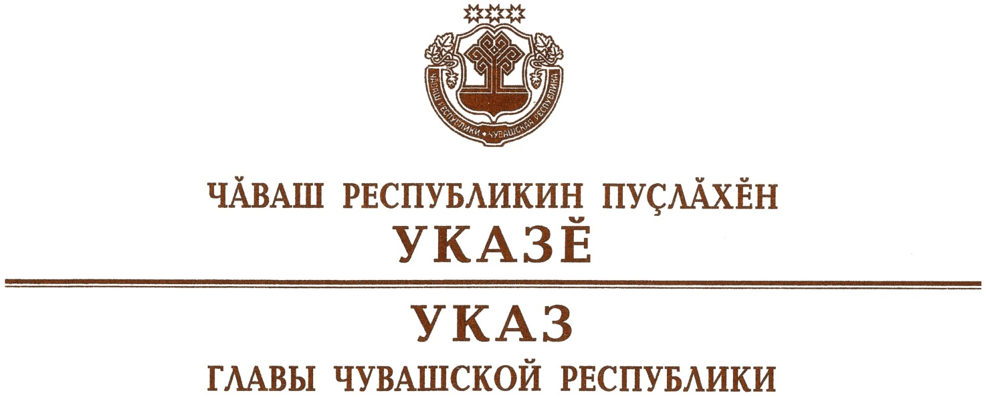

О приостановлении действия отдельных положений
Указа Главы Чувашской Республики от 4 марта 2022 г. № 29
«О мерах, направленных на обеспечение санитарно-эпидемиологического благополучия населения
на территории Чувашской Республики»

Руководствуясь статьей 73 Конституции Чувашской Республики,
п о с т а н о в л я ю:
1. Приостановить с 10 июня 2022 г. на период улучшения эпидемиологической ситуации на территории Чувашской Республики в связи со снижением рисков распространения новой коронавирусной инфекции (COVID-19) действие пункта 2, абзацев второго (в части соблюдения масочного режима всеми работающими в организациях независимо от организационно-правовой формы и формы собственности, у индивидуальных предпринимателей) и четвертого пункта 4, пункта 6 Указа Главы Чувашской Республики от 4 марта 2022 г. № 29 «О мерах, направленных на обеспечение санитарно-эпидемиологического благополучия населения на территории Чувашской Республики».
2. Рекомендовать гражданам старше 65 лет и лицам, имеющим хронические заболевания, использовать средства индивидуальной защиты органов дыхания (повязки, маски, респираторы или иные изделия, их заменяющие) при нахождении в транспорте общего пользования, в местах скопления граждан.
3. Настоящий Указ вступает в силу со дня его официального опубликования.

Глава
Чувашской Республики О.Николаев

г. Чебоксары
10 июня 2022 года
№ 65

